Relazione Tecnica sull'Attacco Icecast con Metasploit Framework

1. Obiettivo della Dimostrazione
L'obiettivo è mostrare come sfruttare una vulnerabilità in un'applicazione Icecast installata su un sistema Windows tramite Kali Linux utilizzando il framework Metasploit. Attraverso questa dimostrazione, si intende verificare la possibilità di stabilire una connessione remota non autorizzata sul sistema di destinazione.

2. Prerequisiti
- Macchina Attaccante: Kali Linux (con Metasploit Framework installato)
- Macchina Vittima: Windows (con Icecast Server installato)
- Connessione di Rete: Verificata la connettività tra Kali Linux e la macchina Windows.

3. Procedura Dettagliata

3.1 Verifica della Connessione
Per procedere con l’attacco, è essenziale che vi sia una connessione attiva tra le due macchine. Si è verificato ciò con un comando di ping.

3.2 Configurazione e Avvio di Icecast
Successivamente, è stato attivato il server Icecast sulla macchina Windows. Icecast è un server di streaming open-source che può essere esposto a vulnerabilità note.

3.3 Avvio di Metasploit su Kali Linux
Su Kali Linux, è stato avviato Metasploit Framework con il comando:
msfconsole
Ecco una relazione dettagliata sull'attacco condotto utilizzando Kali Linux e Metasploit Framework per sfruttare una vulnerabilità su Icecast in ambiente Windows. La relazione segue la struttura del processo, descrivendo ogni fase e fornendo dettagli tecnici per una comprensione completa dell'attacco.

Relazione Tecnica sull'Attacco Icecast con Metasploit Framework

1. Obiettivo della Dimostrazione
L'obiettivo è mostrare come sfruttare una vulnerabilità in un'applicazione Icecast installata su un sistema Windows tramite Kali Linux utilizzando il framework Metasploit. Attraverso questa dimostrazione, si intende verificare la possibilità di stabilire una connessione remota non autorizzata sul sistema di destinazione.

2. Prerequisiti
- Macchina Attaccante: Kali Linux (con Metasploit Framework installato)
- Macchina Vittima: Windows (con Icecast Server installato)
- Connessione di Rete: Verificata la connettività tra Kali Linux e la macchina Windows.

3. Procedura Dettagliata

3.1 Verifica della Connessione
Per procedere con l’attacco, è essenziale che vi sia una connessione attiva tra le due macchine. Si è verificato ciò con un comando di ping o utilizzando nmap per identificare la presenza di porte aperte sul sistema Windows.
bash
Copia codice
ping <IP_Windows>
# oppure
nmap -Pn -sV <IP_Windows>

3.2 Configurazione e Avvio di Icecast
Successivamente, è stato attivato il server Icecast sulla macchina Windows. Icecast è un server di streaming open-source che può essere esposto a vulnerabilità note.

3.3 Avvio di Metasploit su Kali Linux
Su Kali Linux, è stato avviato Metasploit Framework con il comando:
bash
Copia codice
msfconsole
Questo strumento consente di eseguire una vasta gamma di exploit e, in questo caso, di cercare un exploit specifico per Icecast.

3.4 Ricerca dell’Exploit
All'interno di Metasploit, è stato cercato l’exploit adatto per Icecast su sistema Windows:
search icecast windows
Il comando search ha elencato vari exploit disponibili per l'applicazione Icecast, tra cui uno compatibile con il sistema Windows della macchina vittima.

3.5 Selezione dell’Exploit
Dalla lista dei risultati, è stato selezionato l'exploit desiderato (generalmente exploit/windows/http/icecast_header), con il comando:
use exploit/windows/http/icecast_header

Questo exploit sfrutta una vulnerabilità di tipo buffer overflow nell'applicazione Icecast.

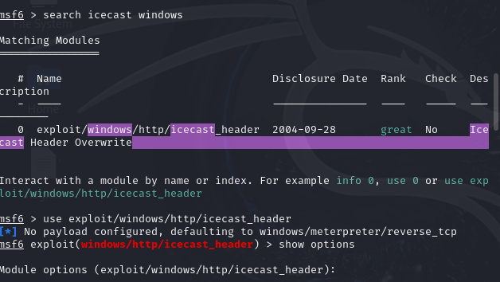

L'exploit è stato configurato con i parametri necessari. In particolare:
- RHOSTS (Remote Hosts): l’indirizzo IP della macchina Windows (macchina vittima).
- Payload: mantenuto il payload di default, che generalmente esegue una reverse shell sulla macchina vittima.
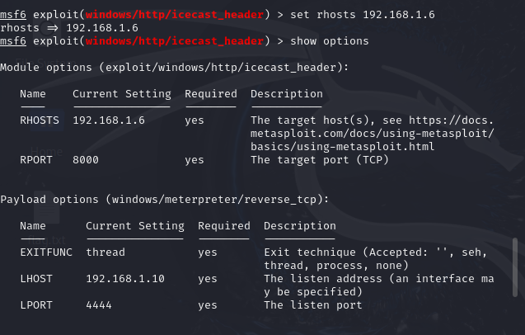

3.7 Invio dell’Exploit
Una volta configurati i parametri, l'exploit è stato lanciato con:
exploit
Se l’attacco ha avuto successo, è stata stabilita una connessione tra Kali Linux e la macchina Windows, permettendo l’accesso non autorizzato alla shell remota sulla macchina vittima.

4. Risultati dell’Attacco
Dopo l’esecuzione dell’exploit, è stata creata una sessione interattiva con la macchina Windows.
Questo può essere confermato dalla presenza della sessione nella console di Metasploit

Questa sessione consente di eseguire comandi remoti sulla macchina vittima, ottenendo un controllo completo.

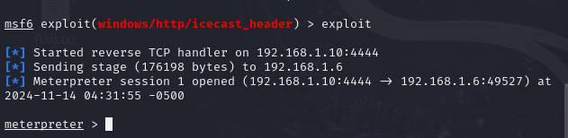

6. Recuperare uno screenshot
Per catturare uno screenshot della macchina vittima, puoi utilizzare il comando screenshot di Meterpreter:
bash
Copia codice
meterpreter > screenshot
Il comando salverà uno screenshot della macchina Windows 10 su cui hai ottenuto l'accesso. Puoi visualizzarlo direttamente in Metasploit o salvarlo come file.
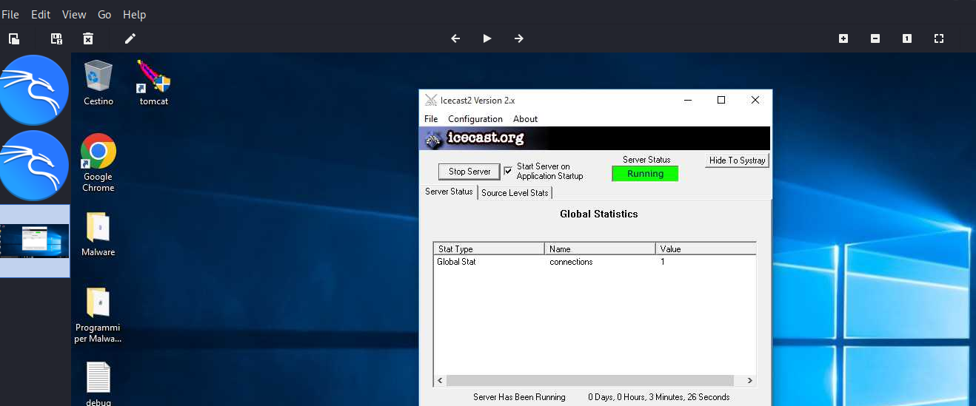

5. Analisi della Vulnerabilità e Conclusioni
Il successo dell’attacco conferma la vulnerabilità di Icecast su sistema Windows a exploit di tipo buffer overflow. La dimostrazione ha mostrato l’efficacia di Metasploit nel sfruttare questa vulnerabilità, evidenziando l'importanza di mantenere aggiornati i sistemi e di applicare patch di sicurezza.

